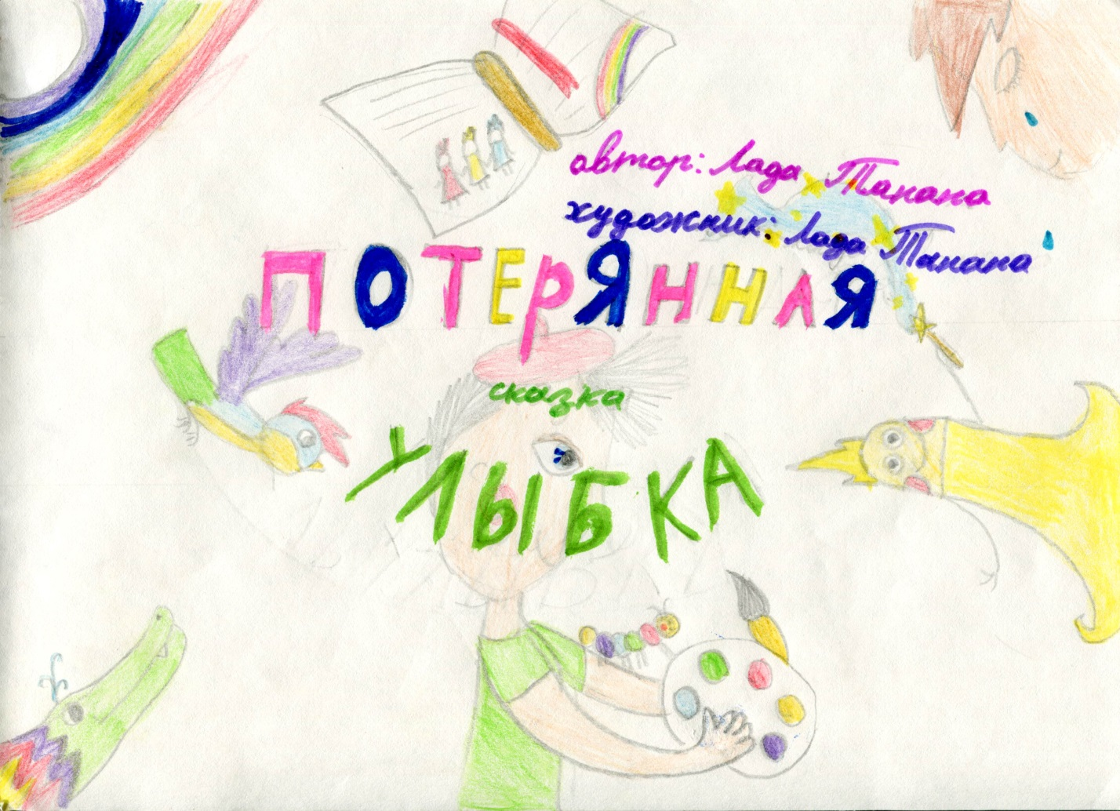

В одном городе жил человек. Его жизнь была серой и скучной, он не умел улыбаться. За что бы он не взялся, ничего не получалось, всё валилось из рук или выглядело нелепо.
Однажды человек сел рисовать. На листе бумаги он изобразил серые горы, серый лес и серого маленького человечка. Унылая вышла картина. Расстроился человек, оставил свой рисунок на столе и ушёл спать.
Когда человек уснул, его рисунок вдруг ожил! Маленький нарисованный человечек огляделся вокруг и заметил рядом с рисунком краски. Тогда он разукрасил себя и… улыбнулся! Это так понравилось человечку, что он сразу же решил стать Художником и раскрасить всё вокруг! Но красок осталось совсем мало. Их не хватило бы на весь мир.
- Почему же всё вокруг такое серое и грустное? Может мне повезёт, я найду красочное место на земле и смогу тогда раскрасить весь мир.
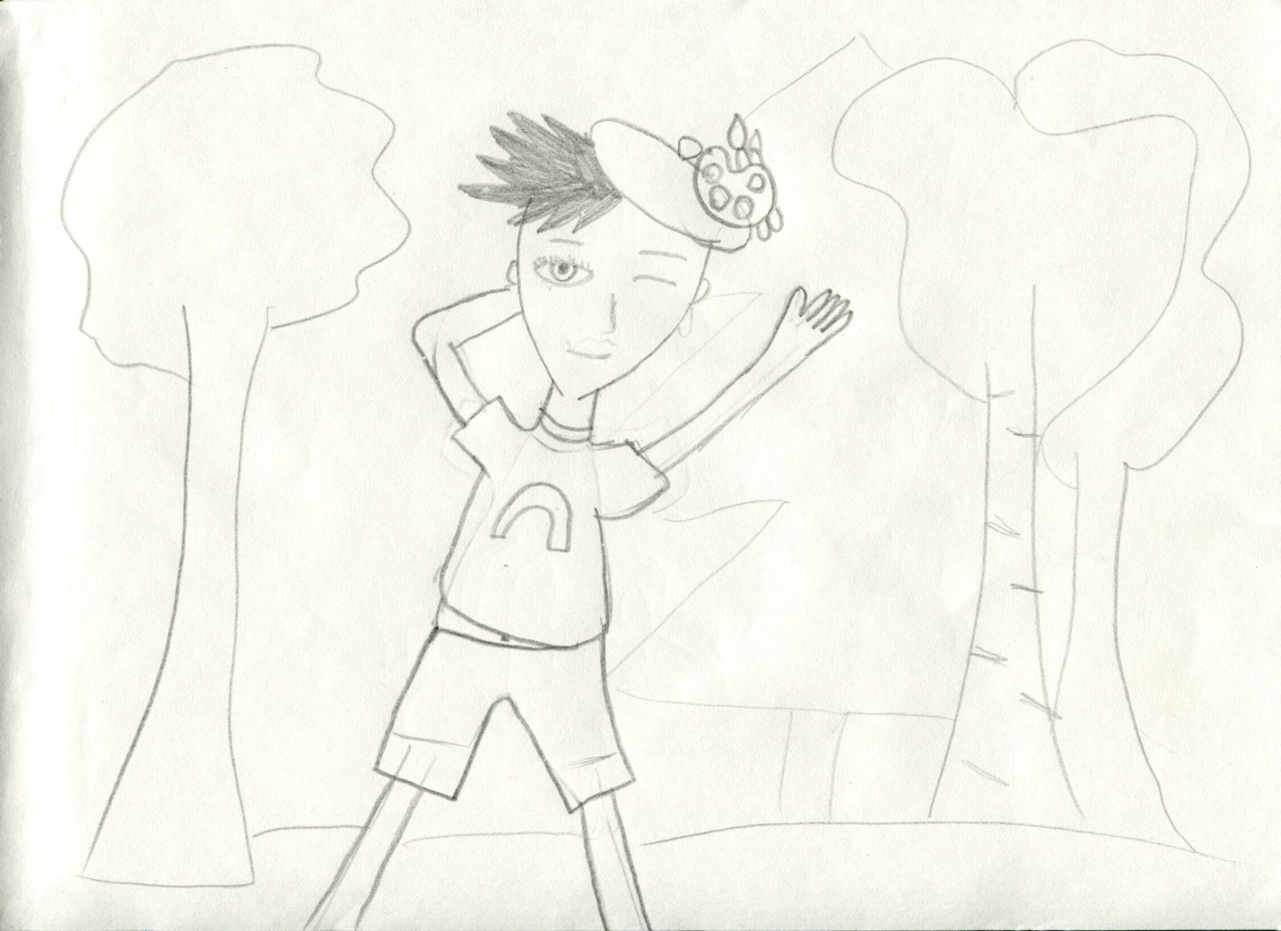
И решил Маленький Художник отправиться в путь на поиски красок, веселья и красоты.
Долго шел он по серой унылой дороге. Вдруг встретилась ему на пути гусеница. Она была такая грустная, что Художнику стало её жаль и он раскрасил её. Гусеница улыбнулась и спросила:
- Куда ты идёшь, Маленький Художник?
- Я иду за горы, за реки, за поля. Хочу узнать, почему весь мир такой серый и грустный.
- Возьми меня с собой, Маленький Художник. Ты научил меня улыбаться, теперь я хочу помочь тебе.
- Вместе нам будет веселее! – воскликнул Художник, и они пошли дальше вместе.
Долго шли они. И вдруг видят: сидит на ветке птичка грустная - прегрустная. Художник, не теряя времени, взобрался на ель и… Через секунду птичка сияла всеми цветами радуги.
Рассказали Художник и гусеница, куда они путь держат, а птичка спросила:
- Возьмёшь и меня с собой, Маленький Художник? Я тоже хочу помочь вам.
- Конечно, втроём ещё веселее!
Шли они долго. Вышли на берег моря. Вдруг видят: выбилась на берег щука, лежит, не шевелится. Подбежали друзья к ней и толкнули в воду.
-Ах, оставьте меня одну! Я не хочу больше видеть этот серый мир!– простонала щука и вновь закрыла глаза.
Но к счастью, Маленький Художник, не всегда был послушным. Он взял кисточку и раскрасил щуку! Отблагодарила она Художника, а художник рассказал ей, куда друзья держат путь.
-Я знаю, что нужно делать! – зашипела щука. - За морями, за лесами, за горами живут три волшебницы - краски: Желтая, Синяя и Красная. Если вы хотите, чтобы мир снова стал ярким, красивым и радостным, вам нужно найти их!
-Но это так далеко! Как же нам попасть туда? – расстроилась гусеница.
-Ничего, мы что-нибудь придумаем! – успокоил Маленький Художник.
-Все вместе мы справимся! – воскликнула птичка.
Друзья решили построить плот. Ура! Плот готов! Спустили его на воду и поплыли. Сильно бились морские волны. Сколько друзья не старались отплыть далеко, волны снова выносили их к берегу. И тогда щука посоветовала Художнику:
- Привяжи один конец верёвки к моему хвосту, а за другой держись да покрепче. Так они и сделали. Вскоре щука помогла друзьям добраться до берега да дорогу дальше указала.
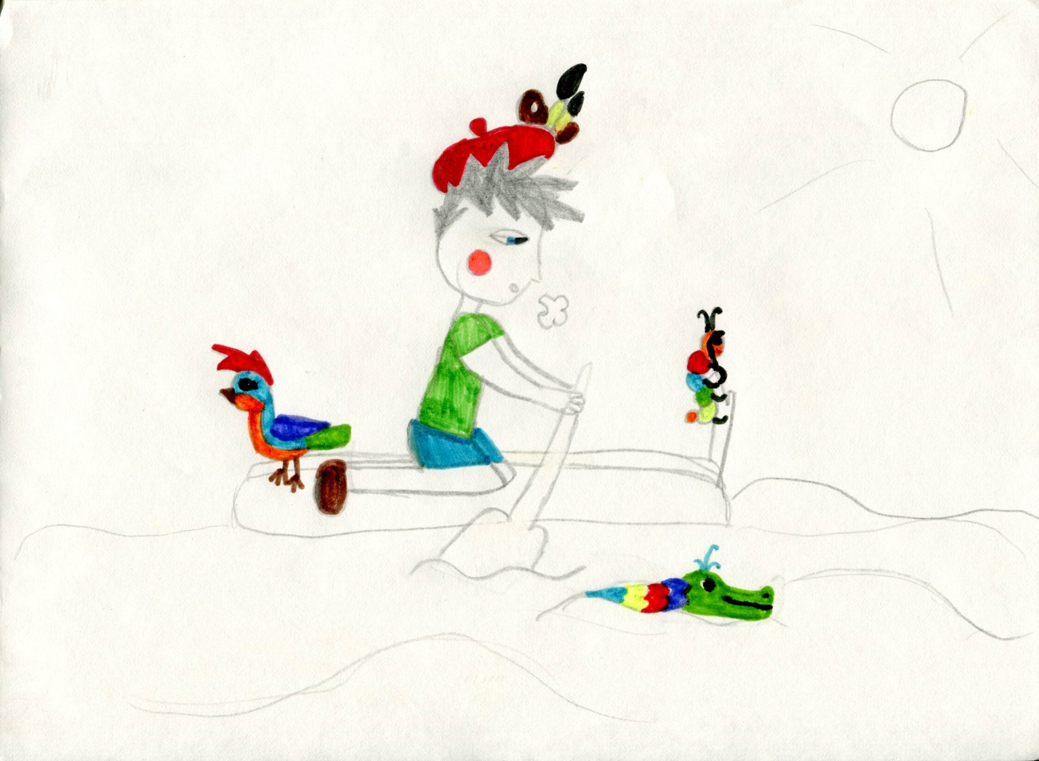
Через три дня и три ночи пришли к огромной горе. Нужно было забраться на самый её верх, чтобы найти дорогу к волшебницам-краскам. Друзья поднимались всё выше и выше, как вдруг Художник сорвался в обрыв. И только чудом зацепился курточкой за ветку одинокого старого дерева. Птичка - невеличка подцепила Художника, но у неё не хватало сил его спасти. Тогда она взлетела вверх и увидела целую стайку воробьёв.
- Воробушки, дорогие! – прощебетала она. – Помогите, спасти моего друга!
Воробьи шустро собрались все вместе, подлетели к Маленькому Художнику, подхватили его и вынесли на своих маленьких, но очень сильных крылышках из обрыва.
-Спасибо вам, добрые птицы! – поблагодарил Художник. – Вы очень помогли мне, но сейчас нам с друзьями пора идти дальше.
-Я хочу остаться здесь, - сказала птичка. – Я нашла новых друзей и место для гнезда. А когда вы будете возвращаться назад, мы встретим и проводим вас обратно.
-Хорошо, - сказал Художник.
–Дальше мы пойдём вдвоём.
Попрощались друзья с птичкой и пошли дальше. Зашли в дремучий лес. Через кусты и буреломы пробирались. Вот показалось топкое болото. Как через болото перебраться? И решила гусеница на старое дерево забраться, чтобы сверху посмотреть, да придумать, как мостик через болото перекинуть. Заползла она повыше, а на дереве встретила целое семейство гусениц, которые жевали листики.
-Ой, какая ты красивая, яркая! – восхитились они.
- Помогите, друзья, моему другу, Маленькому Художнику, через болото перебраться. Он идёт к волшебницам - краскам, чтобы весь мир сделать ярким!
- Конечно, мы поможем ему! Ведь мы тоже хотим быть красивыми и весёлыми!
Гусеницы перегрызли длинное сухое дерево, и оно упало. Маленький Художник без труда перешёл через болото по стволу этого дерева.
- Может, ты хочешь остаться здесь, со своими новыми друзьями? – спросил он гусеницу.
- Да, – ответила она.
– Я останусь здесь, вдруг ещё кому-нибудь понадобится моя помощь.
Маленький Художник отправился дальше и вскоре заметил красивый, яркий, цветной домик, в котором жили волшебницы-краски. Он вошел в него и увидел, что краски мирно спят в своих кроватках. Тогда Художник нарисовал будильник и вдруг… Дзынь! Дзынь! Дзынь! От такого шума краски проснулись:
-Что! – возмутилась Красная.
-Где? – спросила Синяя.
- Когда? – удивилась Жёлтая.
- Как вам не стыдно! – погрозил Маленький Художник. – Всё в мире серое, некрасивое, грустное и унылое… А вы спите!
И Маленький Художник рассказал волшебницам – краскам о своих приключениях.
- Чего же ты хочешь? – спросили волшебницы.
- Я хочу, чтобы мир превратился во все самые яркие цвета! Чтобы все вокруг радовались и улыбались! А как можно улыбаться, если всё вокруг серое и унылое…
- Ты прав, Маленький Художник! – сказала Красная краска.
- Мы поможем тебе, – поддержала Желтая краска.
- Мы подарим тебе нашу волшебную радугу! – пообещала Синяя краска.
- И ты разукрасишь весь мир! - хором воскликнули волшебницы.
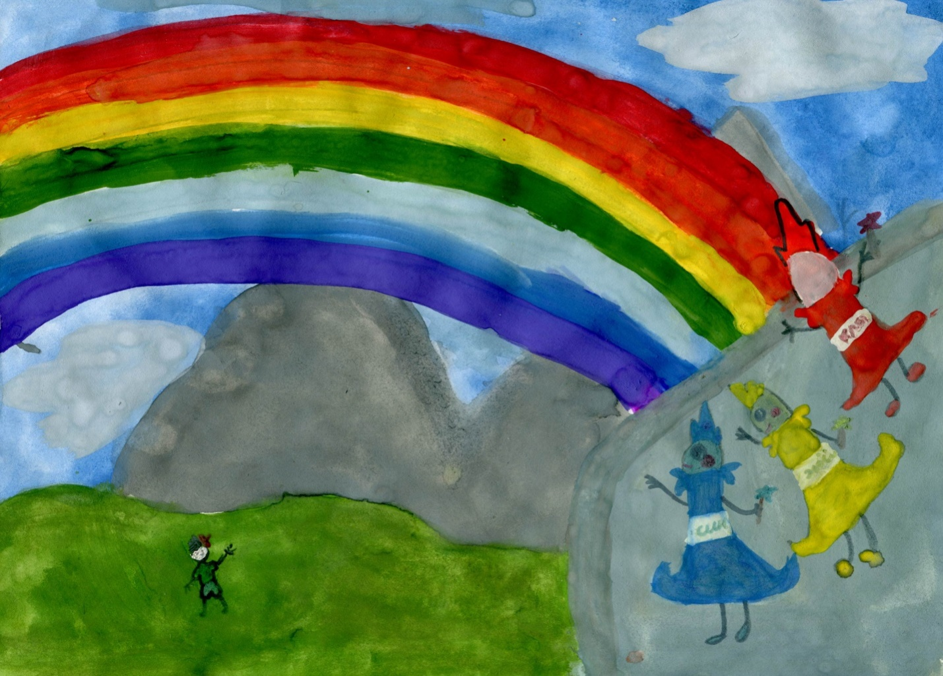
Художник прикоснулся кисточкой к радуге, взмахнул … Вот это чудо! Всё вокруг стало цветным! Леса - зелёными, реки - синими, а солнце - жёлтым! Радостный Маленький Художник отправился домой. А по дороге, он взмахивал кисточкой и раскрашивал всех вокруг: насекомых, птиц, зверей, людей. Все, к кому прикасалась волшебная радуга, смеялись и радовались друг другу! Мир становился всё ярче, веселее и добрее.
Прозвенел будильник. Начался новый день. Грустный человек встал с кровати и подошел к столу. Вместо серого и унылого рисунка он увидел яркий, красивый, радостный пейзаж! Человек очень обрадовался! Он смеялся и прыгал от счастья! С улыбкой и прекрасным настроением побежал в галерею. А уже на следующий день об этой картине узнал весь город! С тех пор в этом городе нет грустных лиц. Все люди улыбаются друг другу и веселятся.
Ну, а я на этом, с вами прощаюсь. Почаще улыбайтесь, и тогда всё у вас будет хорошо!

